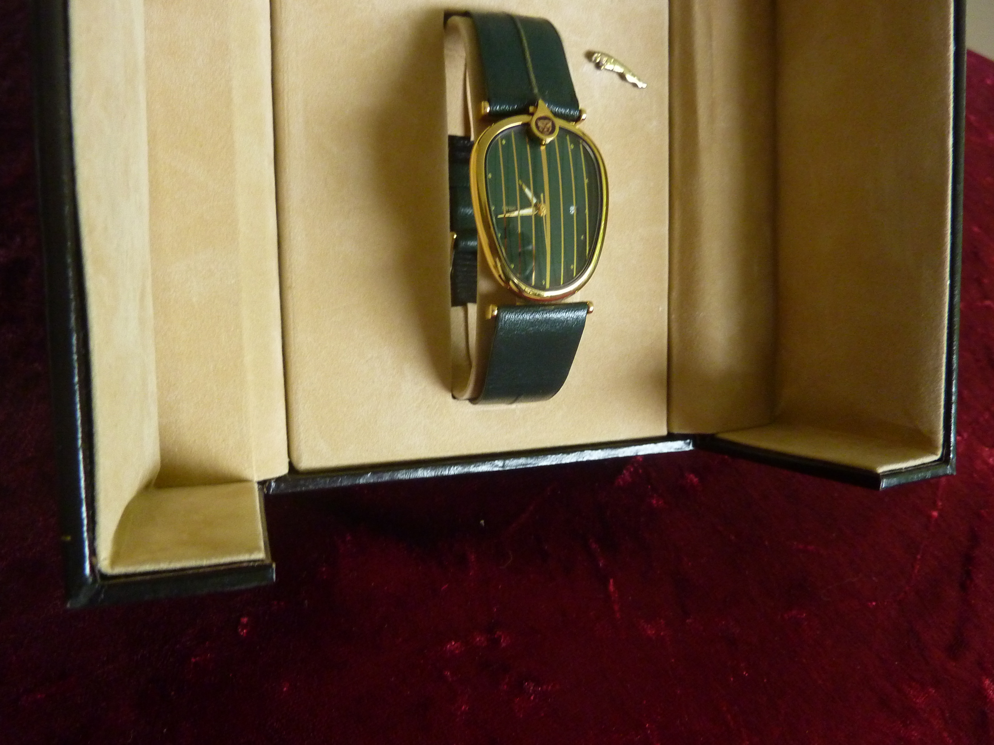
Jaguar-Style Armbanduhr (1994) mit
Jag-Anstecker, grünes Lederarmband u.
excl. Leder-Etui, ungebraucht, limit. Auflage
für Jaguarclub, swiss made, VB 1.250 €,
Tel. +49 171 999 2836

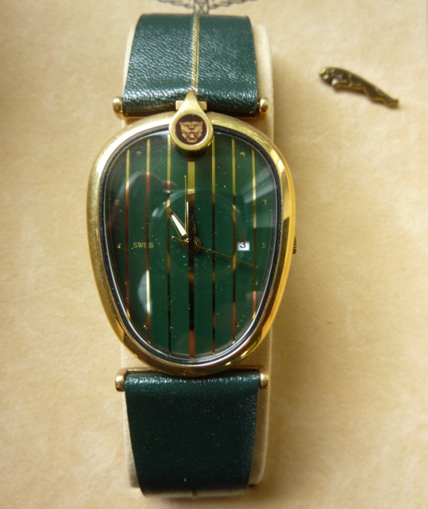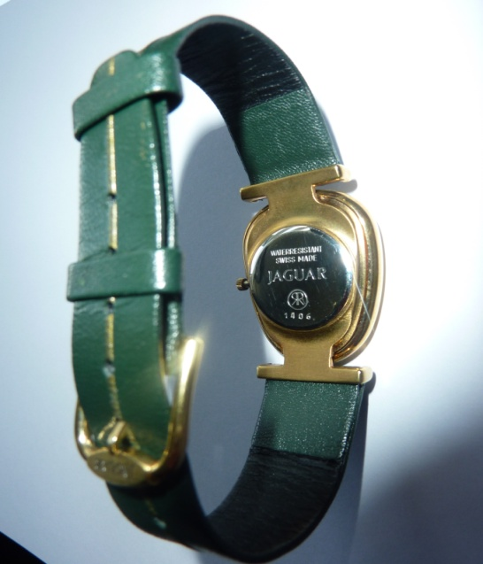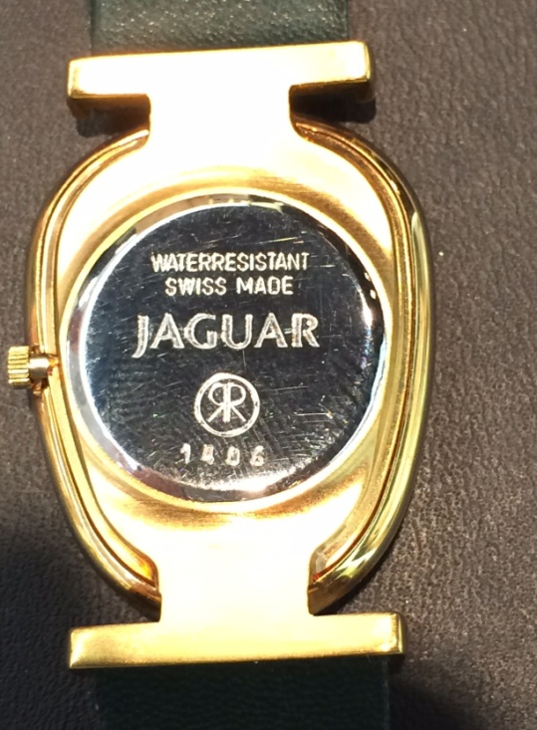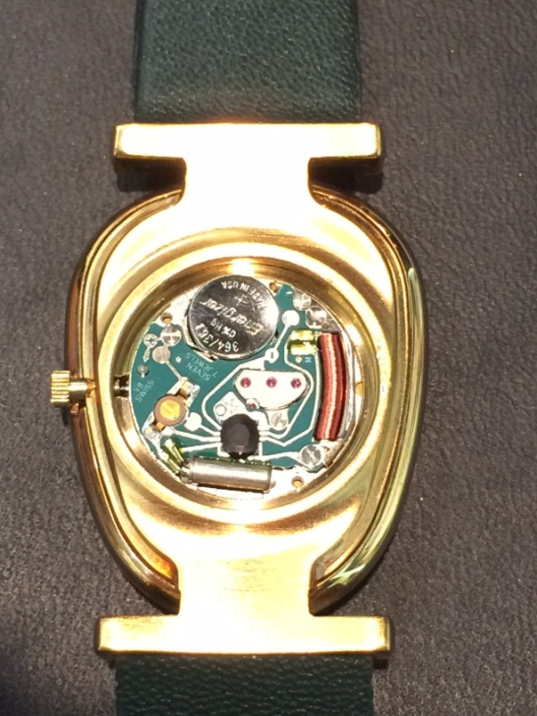v

